รายงานผลการตรวจสภาพแวดล้อมของสถานที่
โรงเรียนวัดธรรมเจดีย์
สังกัดสำนักงานเขตพื้นที่การศึกษาประถมศึกษาลพบุรี เขต 1

- ความปลอดภัยของสถานที่
โรงเรียนมีการเตรียมอุปกรณ์ป้องกันและระงับอัคคีภัย มีแผนเผชิญเหตุกรณีฉุกเฉิน
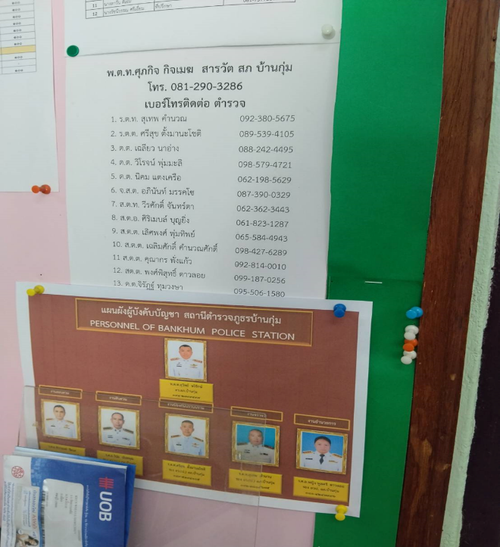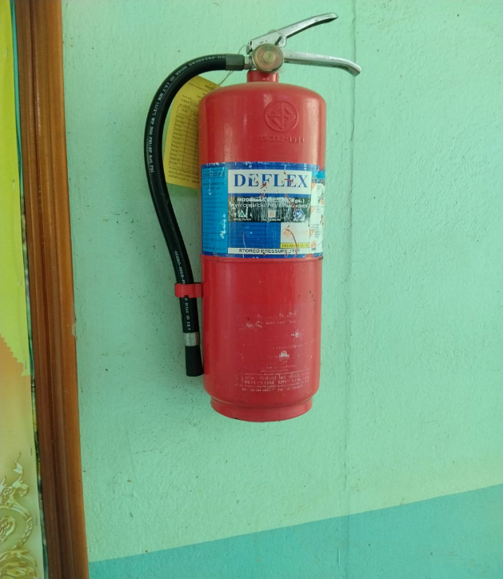
- สุขอนามัยและสิ่งแวดล้อม
มีน้ำดื่มสะอาด จุดล้างมือถูกสุขลักษณธ ดูแลรักษาความสะอาดของสถานที่
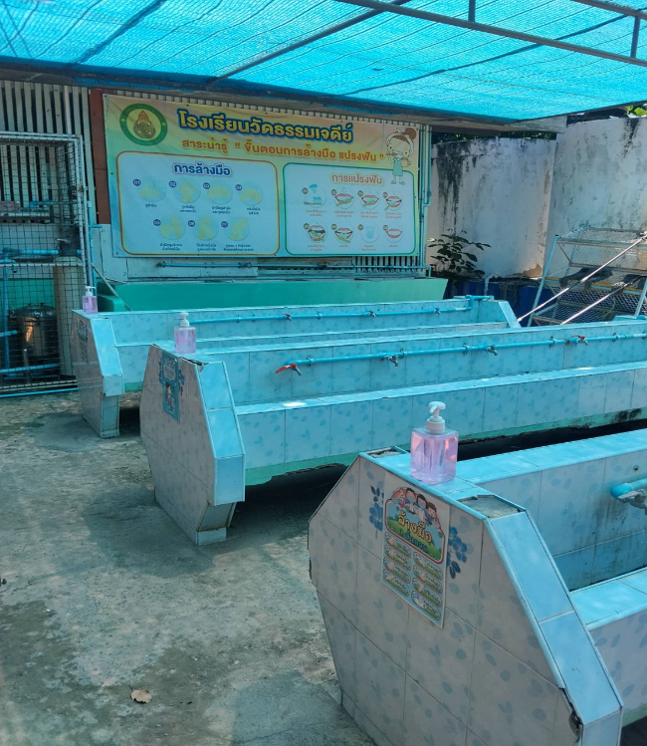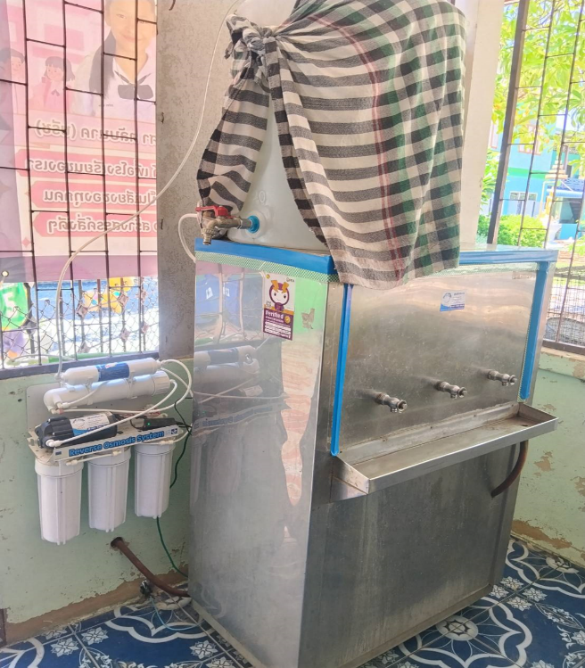

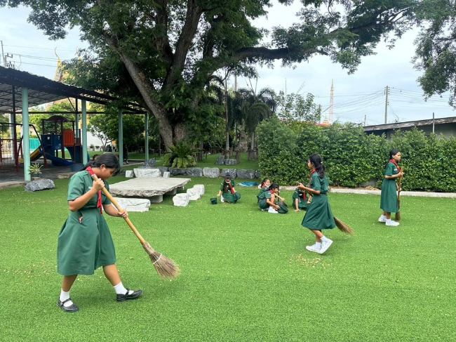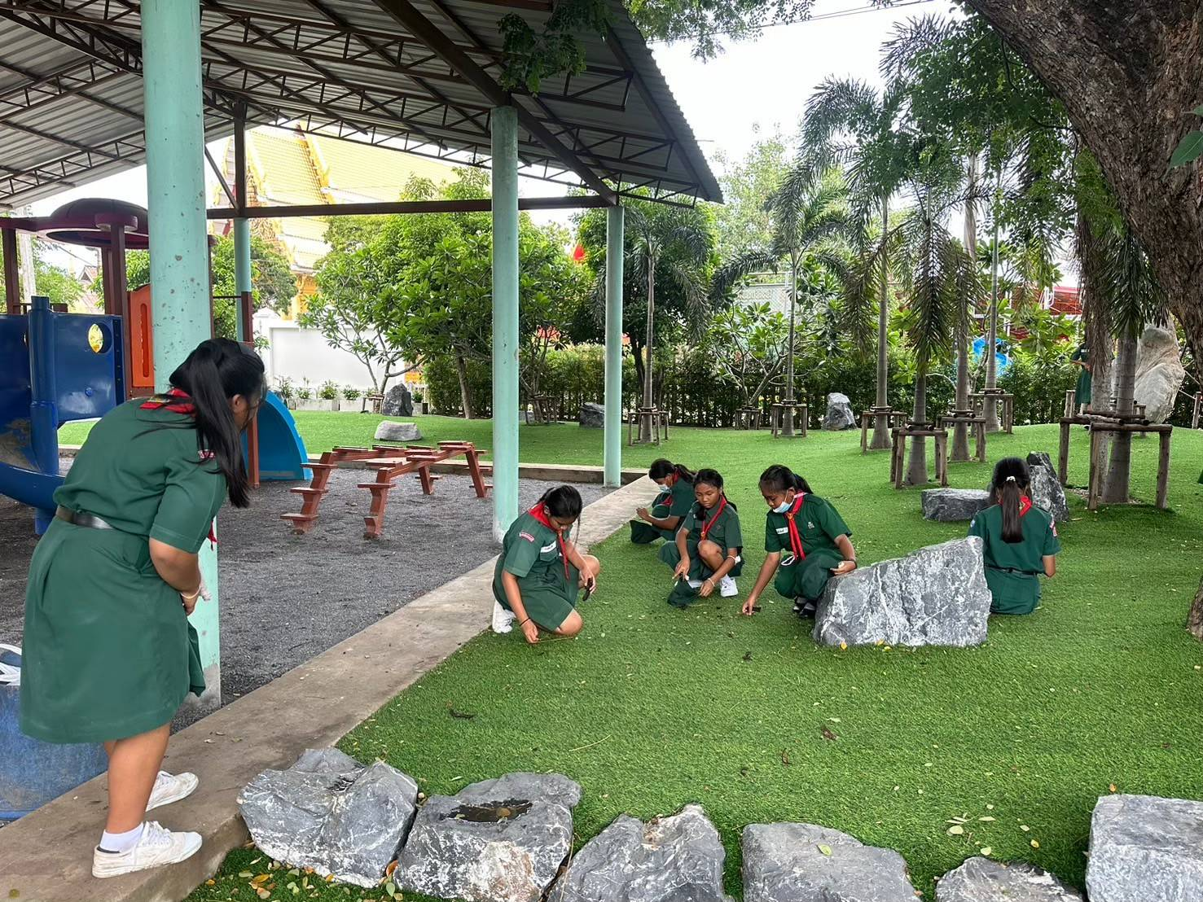

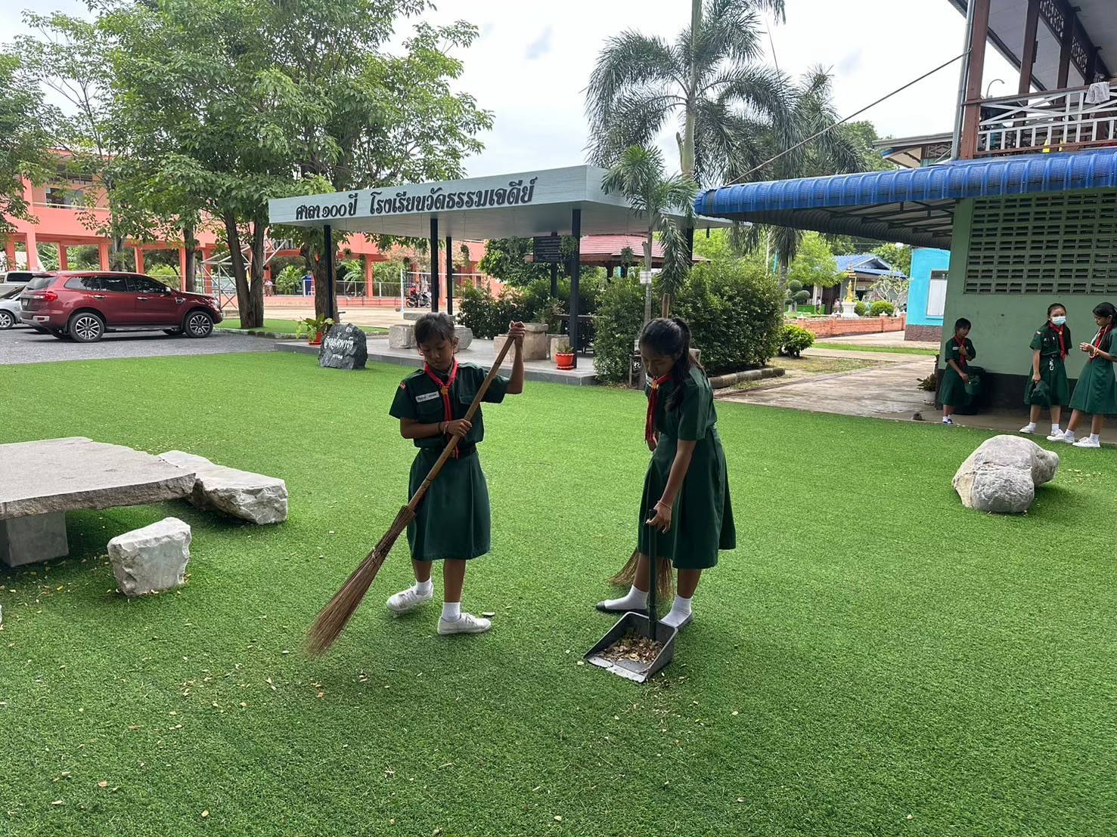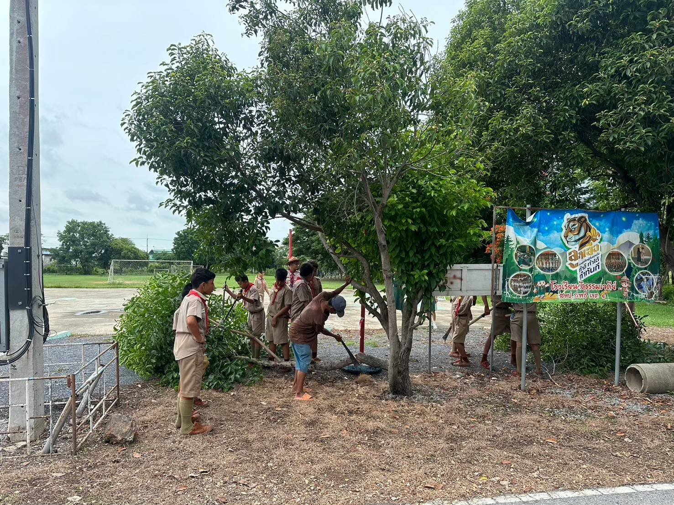

- การจัดกิจกรรมและอุปกรณ์
มีชุดปฐมพยาบาลเบื้องต้น มีพื้นที่ในการดำเนินกิจกรรมที่เหมาะสม
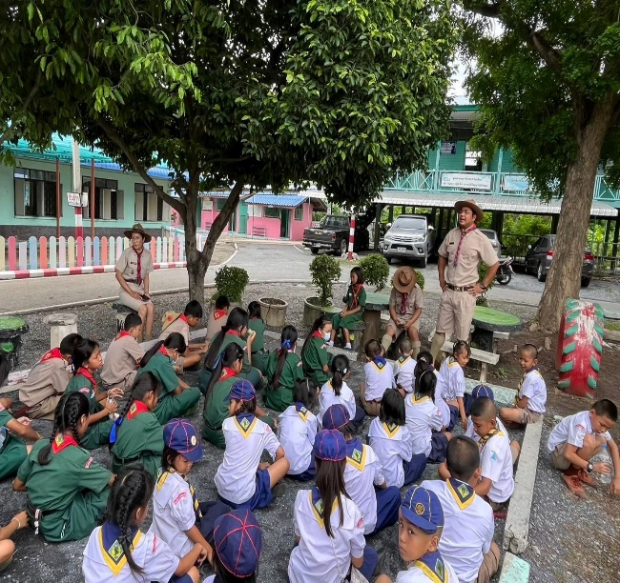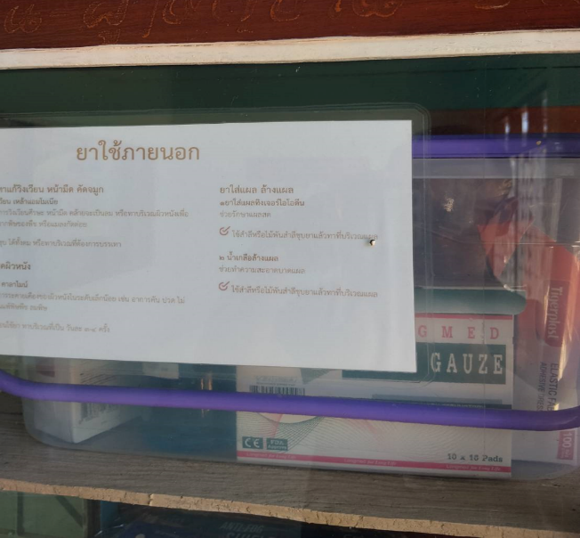

- การกำกับดูแล
มีผู้บังคับบัญชาควบคุมดูแลติดตามการดำเนินกิจกรรมอย่างใกล้ชิด
